幼獅文化事業股份有限公司

題庫製作光碟平台系統

規格書


2013-6-10

目錄索引

1. 專案範圍 2
2. 系統架構圖 3
3.前台_題庫命題系統(教師使用) 4
3.1電腦選題作業流程 5
3.2人工選題作業流程 12
3.3編碼選題作業流程 14
3.4題本列印 15
3.5試卷管理 16
4.後台_題庫製作平台系統(編輯人員) 17
4.1基本資料設定維護 17
4.2題目製作與維護 22
4.3光碟封包專區 29
5. 專案規劃時程表 31
6. 系統環境 32
7. 教育訓練 32

- 專案範圍
本規格書係針對『幼獅文化事業股份有限公司』(以下簡稱 貴單位)之『題庫製作光碟平台系統』軟體開發專案(以下簡稱本專案)而撰製，規格書內容，格式參照『財團法人資訊工業策進會編印─軟體發展指引』中之規劃書指引大綱所訂規格。經由本規格書之描述，期能明確而具體地表達本公司對本專案需求的了解，並提出技術，管理與成本等解決方案之建議。
專案範圍如下說明：
- 前台_題庫命題系統(教師使用)：
(1).電腦選題：依題型輸入題數再由電腦亂數取題，使用者可自行手動選題更新、增刪減題目來組成出卷.
(2).人工選題：使用者自行手動選題選來組成出卷.
(3).編碼選題：輸入題號組卷.
(4).題本列印：可依範圍列印題目清單(含題號).
(5).試卷管理：組卷存檔後，可在此將試卷讀取.
(6).使用說明：為html格式之光碟操作說明檔.
- 後台_題庫製作平台系統(編輯人員)
基本資料庫設定維護：(後台)
(1).科目/冊別設定維護：2層結構(必填).
(2).題型設定維護：每科目題型可不同.
(3).課別設定維護(課章節)：1~3層結構.
(4).題目來源設定維護(出處)：可使用在頁數、100年歷屆考題…等.
(5).製題目錄路徑設定：可觀看目前使用之資料庫及題目檔位置.
題目製作與維護：(後台)
(1).整批題目轉入：可整批將題目轉入資料庫中，可重覆執行轉入。(格式依規格)
(2).題目維護作業：在此可修改、刪除、新增單題題目。
(3).輸出試卷調整：可觀看匯入題目排版是否整齊。
(4).輸本匯整作業：可依範圍列印題目清單(含題號).
(5).整批轉入檔案確認：可觀看已匯入的檔案題目數是否正確。
光碟封包專區：(後台)
(1).資料正確性檢核：在封包前檢查代碼與題目對應是否正確無誤。
(2).封包作業：可將欲燒成的光碟透過此封包程式來製作成母片，自動會產生欲燒片資料夾。

- 系統架構圖

後台_題庫製作平台系統(編輯人員)

科目設定
冊別設定
題型設定
課別設定
題目來源設定
製題目錄路徑設定

首頁(科目)
前台_題庫命題系統(教師使用)

電腦選題
人工選題
編碼選題
題本列印
試卷管理
使用說明
瀏覽幼獅網站
聯絡幼獅

資料正確性檢核
封包作業

光碟封包專區
整批題目轉入
題目維護作業
輸出試卷調整
輸本匯整作業
整批轉入檔案確認

題庫
製作光碟平台系統
題目製作與維護
資料庫設定維護
- 前台_題庫命題系統(教師使用)
首頁: 使用者安裝後(可分科安裝及移除)，進入題庫系統首頁.
註: 以下為參考版型(為靜態版型)，正確題庫名稱及貴公司logo、名稱皆會依確定之版型樣式設計為主.(版型尺寸1024*700)
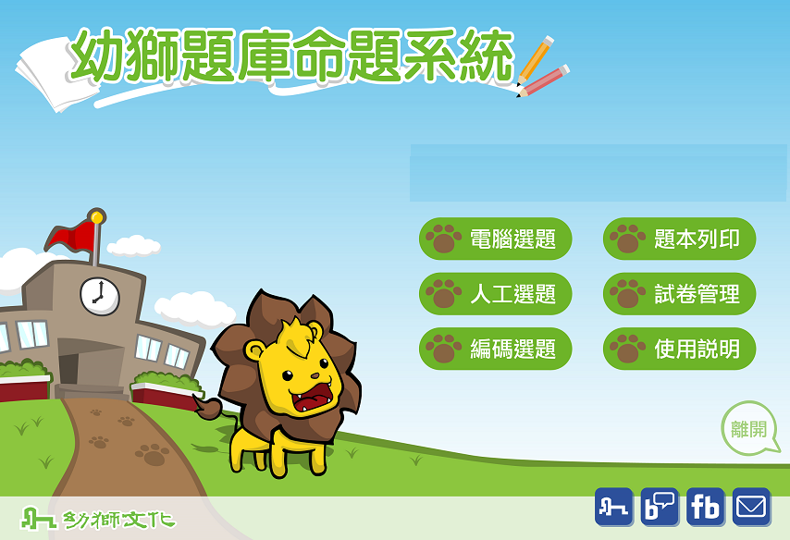
各功能說明如下:
『電腦選題』：依題型輸入題數再由電腦亂數取題，使用者可自行手動選題更新、增刪減題目來組成出卷。
『人工選題』：使用者自行手動選題選來組成出卷。
『編碼選題』：依題本的題號輸入題號組卷，亦可手動選題新增減題數。
『題本列印』：依科目+範圍讀取組成題庫題本檔。。
『試卷管理』：讀取曾在『電腦命題』、『人工命題』或『編碼選題』儲存之試卷。
『使用說明』：開啟此系統的使用說明，格式為html。
『瀏覽幼獅網站』：連結幼獅網站。
『聯絡幼獅』：開啟e-mail信箱。

3.1 電腦選題作業流程:
- 畫面1— 選擇範圍：
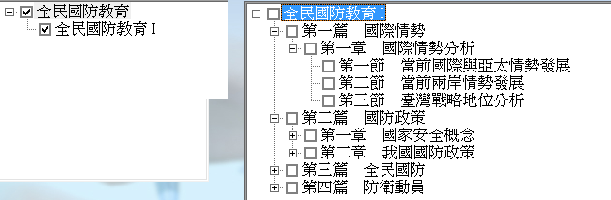
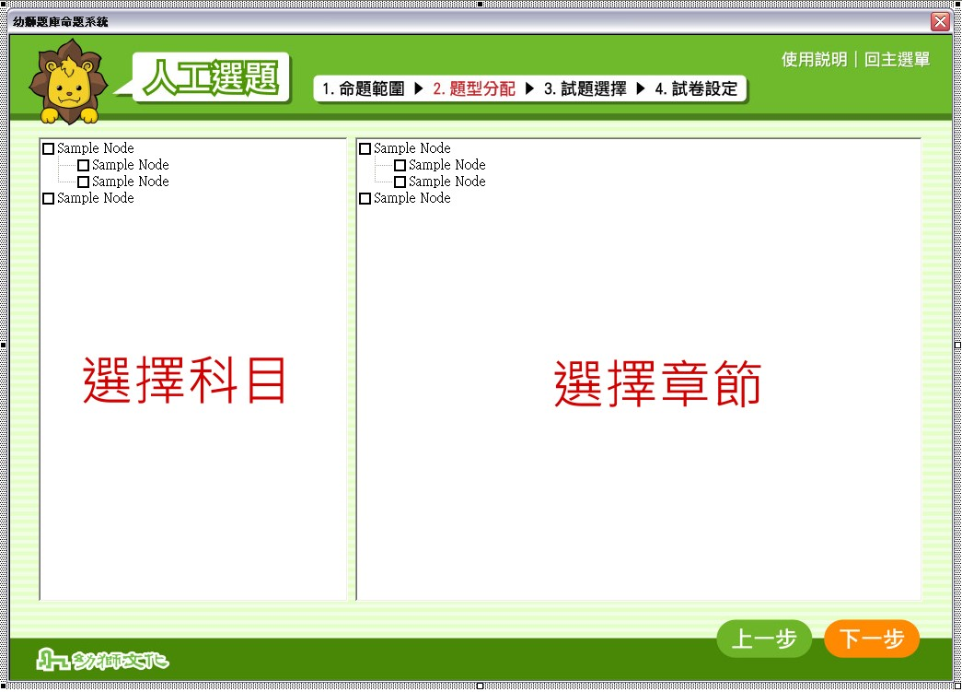
(1). 左方選擇科目，為必選二層結構，如:全民國防教育、國防通識\99年全民國防教育.
(2). 右方章節，顯示為四層結構，第1層為科目之第二層名稱+2~4層為範圍名稱.(如.單元、章、節)，可複選.
(3). 預設範圍為左邊先「全部展開但不勾選」，勾選後出現的右邊，也是「全部展開但不勾選」.
(4). 前台[題目來源]功能為隱藏不顯示，預設值為代碼A1(課本)，其它代碼則不勾選及顯示.

- 畫面2—題型選題：
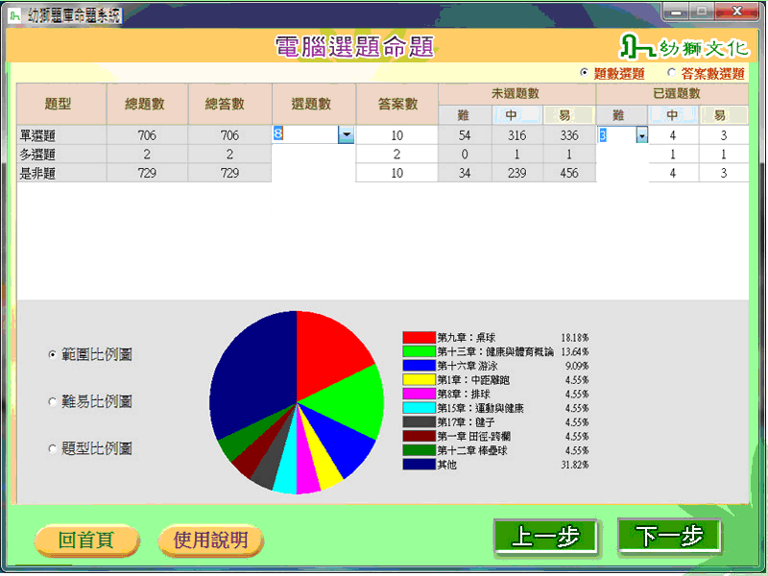
(1). 題型未有題目時，則不出現此題型.
(2). 可輸入題數處可使用輸入方式及上下按鈕，每按一下正負1.
(3). 區分題數選題及答案數選題.
(4). 題型增加複選題.(單選題與複選題要分開)
(5). 圓餅圖可切換三種：範圍(章節)、難易度及題型；圓餅樣式如下(此為參考用，物件會依項目數自動調配色系)
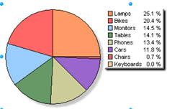

※ 畫面3—手動選題/預覽：
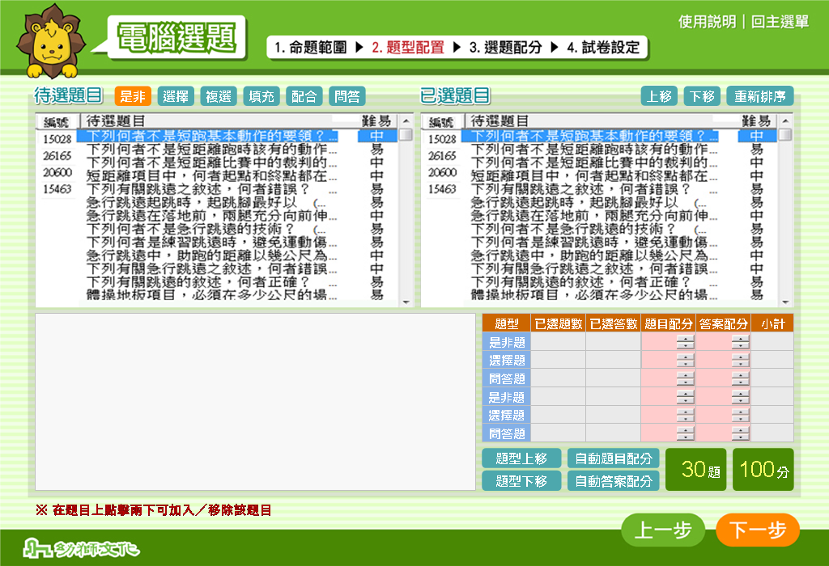
「編號」欄位改成「出處
1.選題區
(1). 可切換題型類別.
(2). 待選試題:在題目上點二下為表示已選題目或按新增箭頭，題目加到已選區；此區只顯示文字部份，全文在下方題目預覽區觀看.
(3). 已選試題:在題目上點二下為表示移除題目或按移除箭頭，題目回到未選區；此區只顯示文字部份，全文在下方題目預覽區觀看.
(4). 電腦亂數排題:按電腦自動亂數排序出題.
(5). 調整題目順序:將游標停在已選題的題目上，再按箭頭，出卷會依此題目排序，每一題型亦同.
(6). 題目預覽區: 將滑鼠點在已選或未選題目上，此區即會顯示此題題目全文.
2.題型順序調整及配分
(1). 可調整題型順序.
(2). 輸入配分處可使用輸入方式及上下鈕調整分數(小數一位)，每按一下增減1分.
(3). 自動配分: 依「自動題數配分」及「自動答案數配分」之題數/答案數平均配分，如為整數題可自動配100分，如不是整數題時無法自動配100分，則使用者手動調整為100分.
(4). 顯示「總題數」及「總分」都顯示.

※ 畫面4—列印至WORD檔：版型請再另行排版設計~
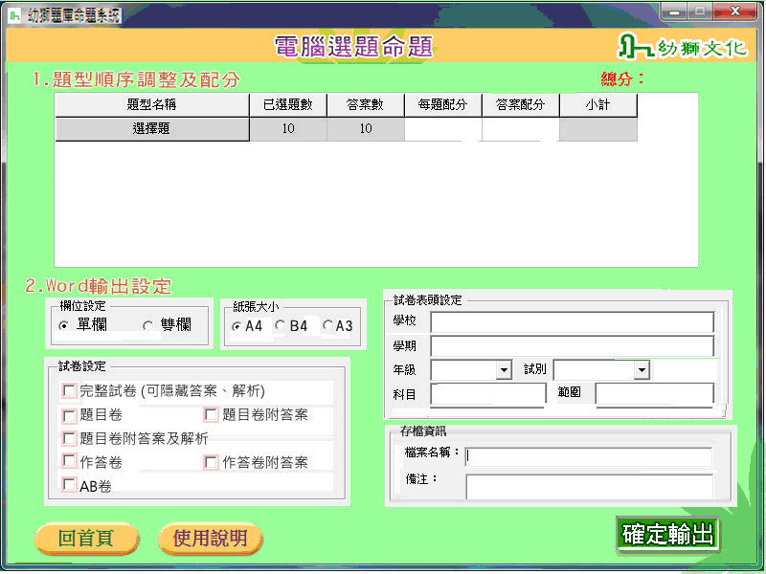
1.題型順序及配分顯示
(1). 只列出給老師看最後配分狀況，但不可修改（要修改須回上一步）.
2. Word輸出設定 <試卷樣式如下頁說明> 圖檔樣式可依新介面再做調整.
(1). 欄位設定:單欄(預設)及雙欄.
(2). 紙張大小:A4、B4(預設)及A3.
(3). 試卷設定:完整試卷(答案、解析可隱藏)(預設)，僅「完整試卷」有巨集功能，若選擇「完整試卷」只能勾選「作答卷」其它題目卷無法選取（Disable）；如無解析則空白.
AB卷: 如選擇時則會同時輸出二份試卷，題目相同而順序不同.
(4). 試卷表頭設定: (存檔) (非必填)
學校/學期:讀取最後出卷之資料.
年級:為下拉式選單_一年級、二年級、三年級，可修改文字.
試別:為下拉式選單_第一次段考、第二次段考、期末考、隨堂測驗，可修改文字.
科目:由程式自選擇科目判斷顯示，可修改文字.
範圍:使用者自行輸入.
(5). 存檔資訊:輸入檔案名稱及備註，增加一勾選框，「□ 試卷存檔」，若未勾選則「檔案名稱」及「備注」均變成灰階無法填，勾選後若沒有填寫檔案名稱，則點選「確定輸出」時會跳出警示訊息.

※ 試卷格式樣式說明：
(1) 完整試卷(答案、解析可隱藏)
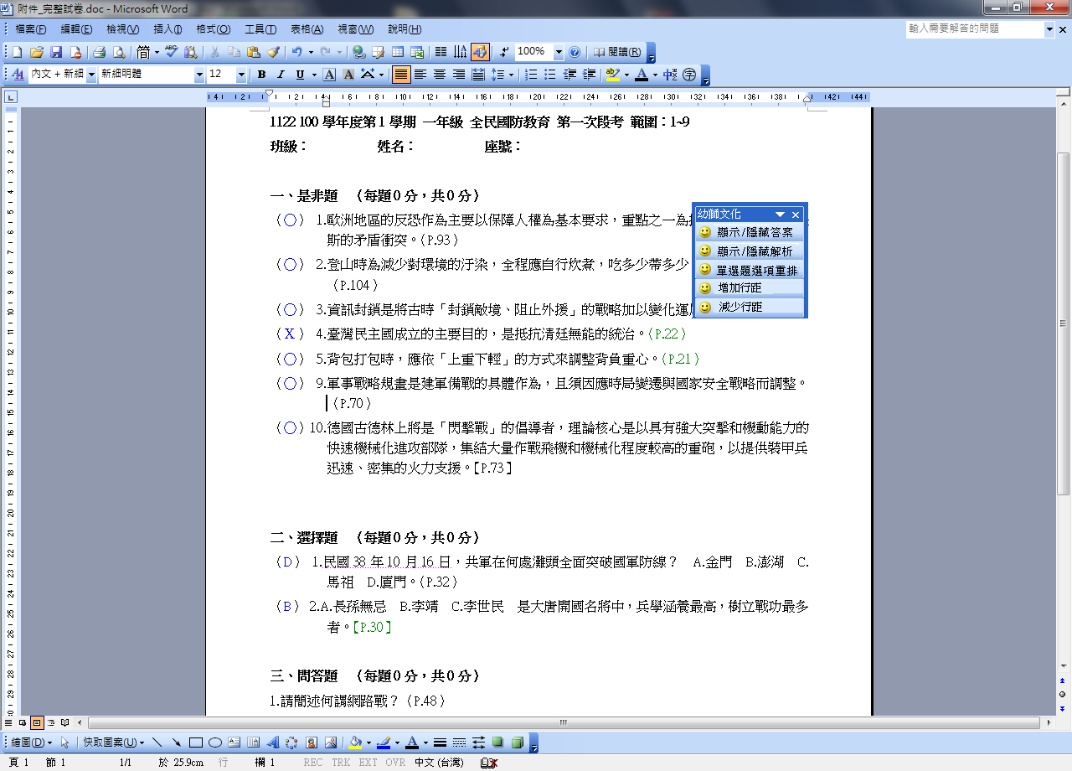
(1). 試卷版型請參考下頁<附件1_試卷檔>.
(2). 利用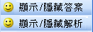切換試卷類別，.
(3). 利用此鈕變化ABCD選項亂序排序.(亂數只用在單選擇題)
(3). 按這二個按鈕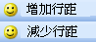可增減行距，每按一次為全選(除試卷標題外)增減與後段距正負2pt.

<附件1_完整試卷檔>
1122 100學年度第1學期 一年級 全民國防教育 第一次段考 範圍：1~9
班級： 姓名： 座號：
固定輸出
字體12粗, 文字由表頭設定輸出
一、是非題 （每題0分，共0分）
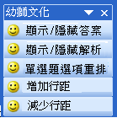
（○） 1.歐洲地區的反恐作為主要以保障人權為基本要求，重點之一為持續關注車臣與俄羅斯的矛盾衝突。（P.93）
題型: 12字粗體+段落與後段距4pt+單行
每題分數及共幾分則由輸出設定檔讀取
（○） 2.登山時為減少對環境的汙染，全程應自行炊煮，吃多少帶多少，帶多少就吃多少。（P.104）
（Ｘ） 3.臺灣民主國成立的主要目的，是抵抗清廷無能的統治。【P.22】
（○） 4.背包打包時，應依「上重下輕」的方式來調整背負重心。【P.2】
（○） 9.軍事戰略規畫是建軍備戰的具體作為，且須因應時局變遷與國家安全戰略而調整。（P.70）
題目: 1. 選擇與是非題選項格式全形括號（○），是非為○、╳，選擇題為半型文字母如A~D ，選擇題答案選項為半型空白+半行空白，如下:
例： (A)國際情勢 (B)國防政策 (C)國防科技 (D)國防政策
2. 題目為12字+段落與後段距4pt+單行 .
3.字與字設
4. 黑色為題目，是非／選擇題答案顏色（255,0,0），其他題型答案顏色（128,0,0），解析顏色（0,0,255）.
5. 頁數(出處)為藍色顯示,跟著答案顯示或隱藏，統一加【XXX】
（○）10.德國古德林上將是「閃擊戰」的倡導者，理論核心是以具有強大突擊和機動能力的快速機械化進攻部隊，集結大量作戰飛機和機械化程度較高的重砲，以提供裝甲兵迅速、密集的火力支援。【P.73】

二、單選題 （每題0分，共0分）
（D） 1.民國38年10月16日，共軍在何處灘頭全面突破國軍防線？ A.金門 B.澎湖 C.馬祖 D.廈門。（P.32）
（B） 2.A.長孫無忌 B.李靖 C.李世民 是大唐開國名將中，兵學涵養最高，樹立戰功最多者。【P.30】
初始設定值,題型與題型間要有距離

三、複選題 （每題0分，共0分）
1.（BC）A.長孫無忌 B.李靖 C.李世民 是大唐開國名將中，兵學涵養最高，樹立戰功最多者。
2.（ABC）A.長孫無忌 B.李靖 C.李世民 是大唐開國名將中，兵學涵養最高，樹立戰功最多者。
因複選題會造成 ( )不統一問題, 所以除”是非”及”單選擇題”是放( )內,其它題型皆放在題目下方.
【答】ABC

四、問答題 （每題0分，共0分）
1.請簡述何謂網路戰？（P.48）
答：
1.答案（128,0,0）隱藏刪除後.(除選擇題及是非題外,其它題型答案皆在題目下方), 且答案隱藏後,題與題間不會有空行.
利用電腦病毒破壞電腦內的資料或癱瘓電腦，甚至感染其他電腦；或利用駭客由網路入侵特定電腦，竊取檔案或執行破壞指令。
2.美國軍事事務革命系統體系為何？（P.29）
答：
從明敵到知敵而制敵。
【解】說明……..

<附件1_作答卷附解答>
1122 100學年度第1學期 一年級 全民國防教育 第一次段考 範圍：1~9
班級： 姓名： 座號：

一、是非題 （每題0分，共0分）
1 | ╳ | 2 | ╳ | 3 | ○
置中
二、單選題 （每題0分，共0分）
1 | A | 2 | B | 3 | C

三、複選題 （每題0分，共0分）
1 | ABC | 2 | AC | 3 | BC

四、複選題 （每題0分，共0分）
1. 答：
利用電腦病毒破壞電腦內的資料或癱瘓電腦，甚至感染其他電腦；或利用駭客由網路入侵特定電腦，竊取檔案或執行破壞指令。
2. 答：
從明敵到知敵而制敵。

3.2 人工選題作業流程:

- 畫面1— 選擇範圍： (同電腦選題,在此不重覆說明)

※ 畫面2—手動選題/預覽：
(已選為空白，由使用者手動自行挑題)
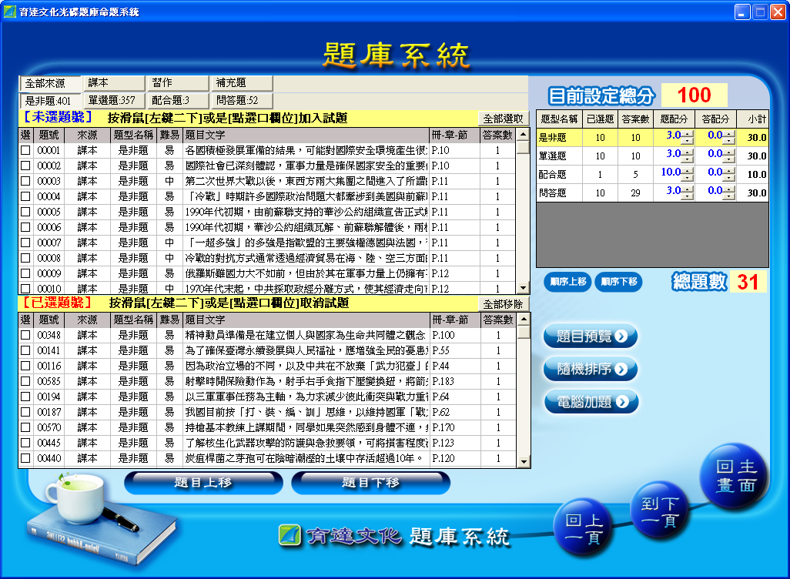
「編號」欄位改成「出處
1.選題區
(1). 可切換題型類別.
(2). 待選試題:在題目上點二下為表示已選題目或按新增箭頭，題目加到已選區；此區只顯示文字部份，全文在下方題目預覽區觀看.
(3). 已選試題:在題目上點二下為表示移除題目或按移除箭頭，題目回到未選區；此區只顯示文字部份，全文在下方題目預覽區觀看.
(4). 電腦亂數排題:按電腦自動亂數排序出題.
(5). 調整題目順序:將游標停在已選題的題目上，再按箭頭，出卷會依此題目排序，每一題型亦同.
(6). 題目預覽區: 將滑鼠點在已選或未選題目上，此區即會顯示此題題目全文.
2.題型順序調整及配分
(1). 可調整題型順序.
(2). 輸入配分處可使用輸入方式及上下鈕調整分數(小數一位)，每按一下增減1分.
(3). 自動配分: 依「自動題數配分」及「自動答案數配分」兩個按鈕平均配分，如為整數題可自動配100分，如不是整數題時自動無法配100分時，則使用者手動調整為100分.
(4). 顯示「總題數」及「總分」都顯示.

※ 畫面3—列印至WORD檔：(同電腦選題,在此不重覆說明)

3.3編碼選題作業流程:
- 畫面1—選擇範圍：(同電腦選題,在此不重覆說明)
※ 畫面2—輸入題號編碼：
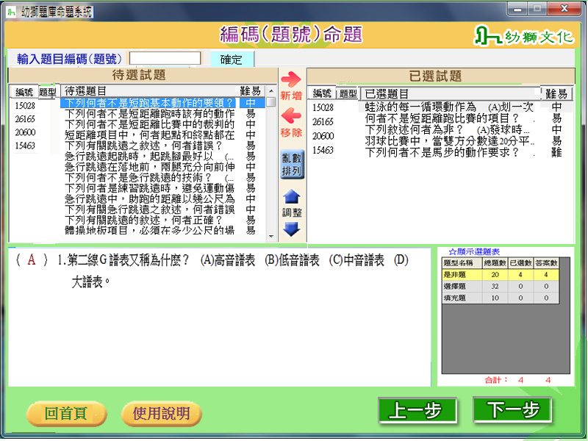
1.選題區
(1). 輸入題目編號(依題庫列印印檔)，如題號題目編號：00010，只要輸入"10"再按[Enter]或確定電腦自動放入已選區.
(2). 待選試題:在題目上點二下為表示已選題目或按新增箭頭，題目加到已選區；此區只顯示文字部份，全文在下方題目預覽區觀看.
(3). 已選試題:在題目上點二下為表示移除題目或按移除箭頭，題目回到未選區；此區只顯示文字部份，全文在下方題目預覽區觀看.
(4). 電腦亂數排題:按電腦自動亂數排序出題.
(5). 調整題目順序:將游標停在已選題的題目上，再按箭頭，出卷會依此題目排序.
(6). 題目預覽區: 將滑鼠點在已選或未選題目上，此區即會顯示此題題目全文.
2.題型順序調整及配分
(1). 可調整題型順序.
(2). 輸入配分處可使用輸入方式及上下鈕調整分數(小數一位)，每按一下增減1分.
(3). 自動配分: 依「自動題數配分」及「自動答案數配分」兩個按鈕平均配分，如為整數題可自動配100分，如不是整數題時自動無法配100分時，則使用者手動調整為100分.
(4). 顯示「總題數」及「總分」都顯示.
※ 畫面3—列印至WORD檔：(同電腦選題,在此不重覆說明)
3.4題本列印:
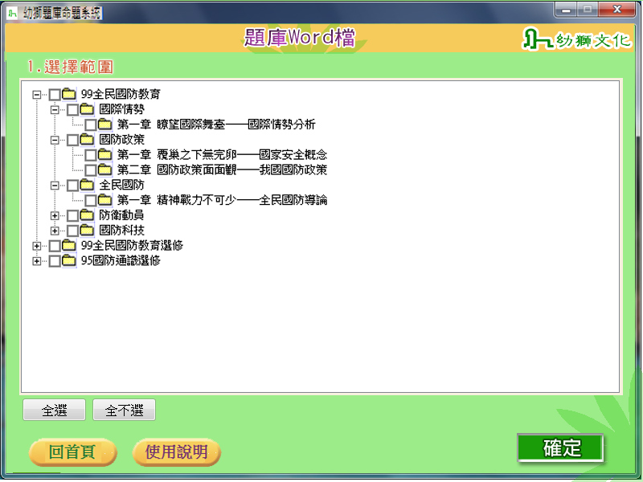
(1). 依首頁選擇的科目進入範圍選擇.
(2). 使用者可選擇範圍，電腦會依此範圍匯出題本，樣式參考如下.
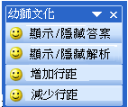
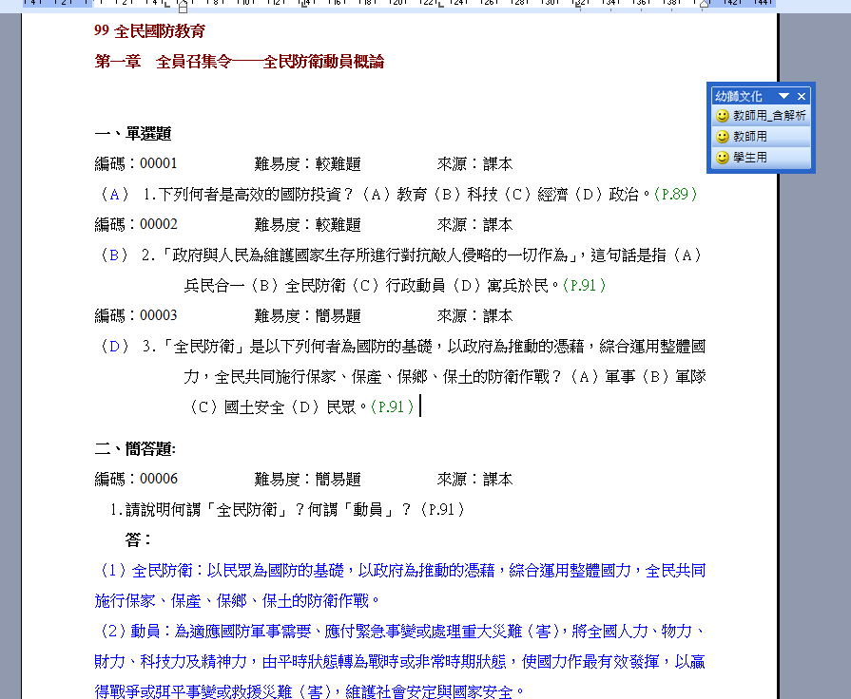
隱藏或顯示題目之答案或解析
顯示此章別之題型
顯示題目含出處答案及解析
顯示此題目編號、難易度、來源
顯示此科目之冊別+章別名稱
3.5試卷管理:
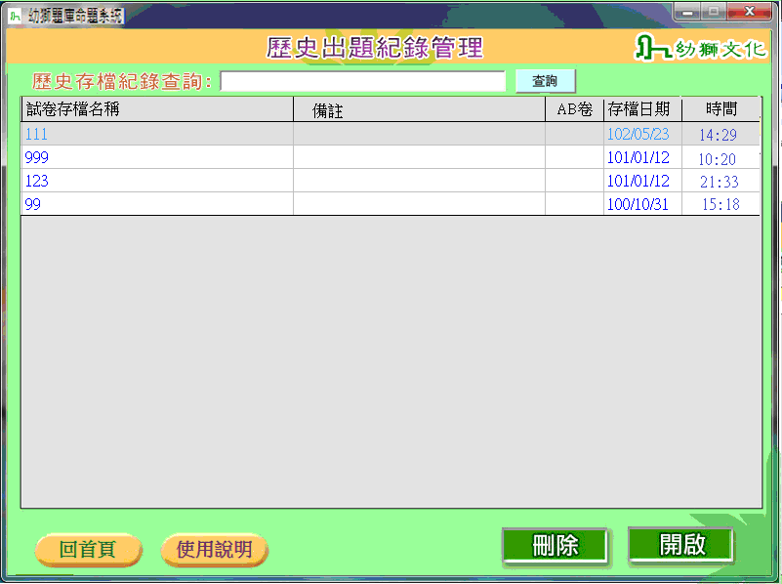
(1). 依首頁選擇的科目進入歷史出題試卷管理，預設全部顯示.
(2). 歷史存檔紀錄查詢：輸入試卷名稱，再按「查詢」鈕即可查詢所要的試卷.
(3). 試卷顯示區：依上列查詢符合的試卷即顯示在此，如要刪除試卷時，只要將游標停在欲刪除的試卷上，再按刪除鈕；按開啟鈕可開啟曾存檔之試卷.

4. 後台_題庫製作平台系統(編輯人員)
為單機版，安裝簡易，管理者只要依步驟安裝即可，各功能如下說明：
4.1基本資料設定維護
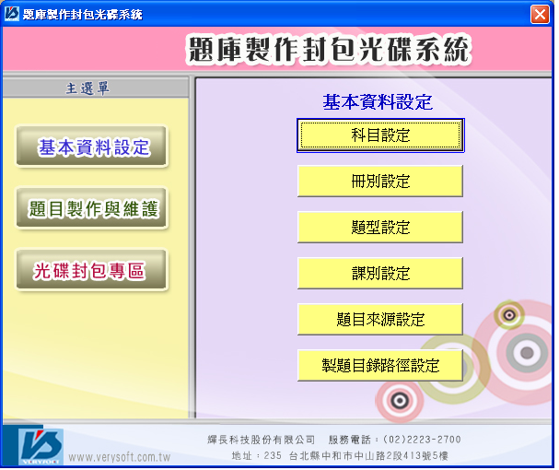
4.1.1 科目設定：可新增、修改、刪除科目設定，每一科目之代碼不可重覆。
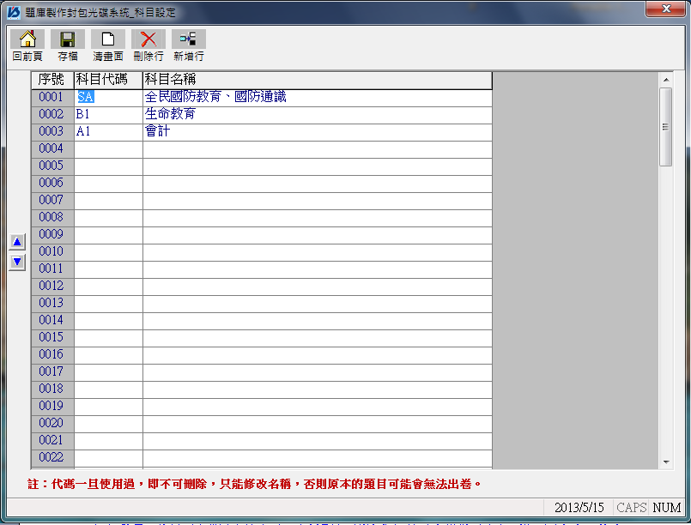
不限科目數

4.1.2 冊別設定：新增、修改、刪除冊別設定，完成輸入後記得存檔。
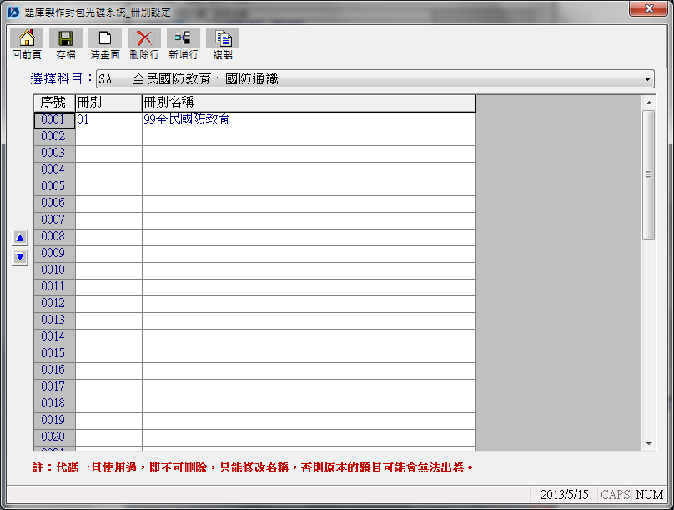
2.輸入此科目下的冊別名稱及代碼
1.選擇科目.

4.1.3 題型設定:新增、修改、刪除題型設定，並可設定題型的凸排距離及題目開頭所要增加的字元。單選題亂數則在()中加*號.
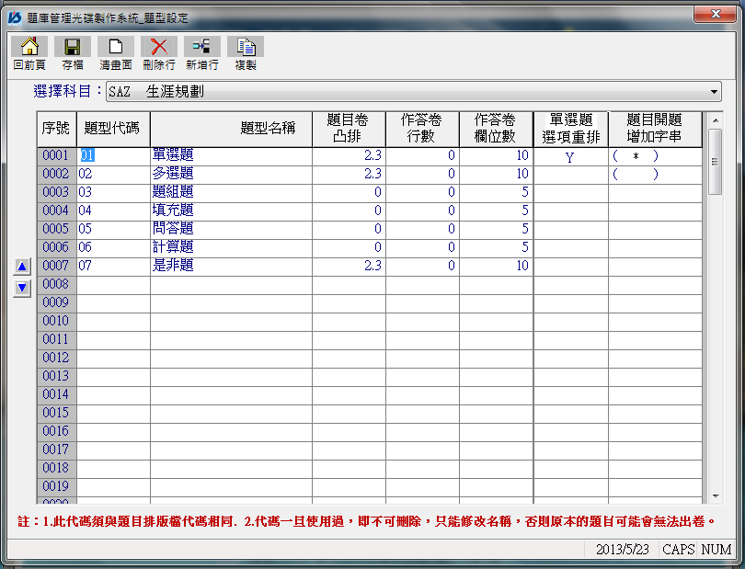
設定作答卷的行距及欄位數

題目前要加( ) 字串,依題型決定是否加
答案選項亂數在此輸入”Y”

輸出成卷設定的凸排設定
「題型複製」：例如會計科目題型已經輸入完成並存檔，希望其他科目使用和化學科目相同的題型時，則可使用＂題型複製＂，使用方法如下說明。
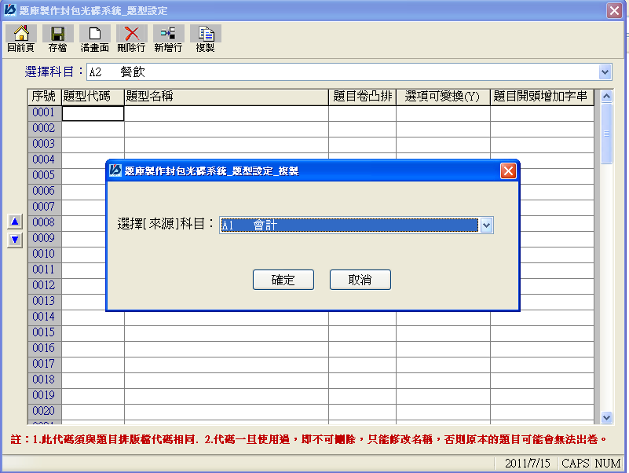
步驟1：點選新科目
步驟2：點選”複製”鈕。
步驟3：選擇”來源科目”(即已有題型的科目),再按[確定]鈕即完成複製。

4.1.4 課別設定:三層式結構，依科目來新增、修改、刪除課別設定，代碼不可重覆。
此代碼在系統設定與題目原始檔編製要一致，否則轉入會錯誤。
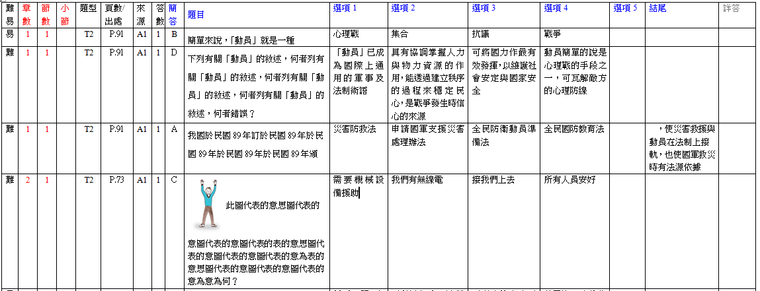
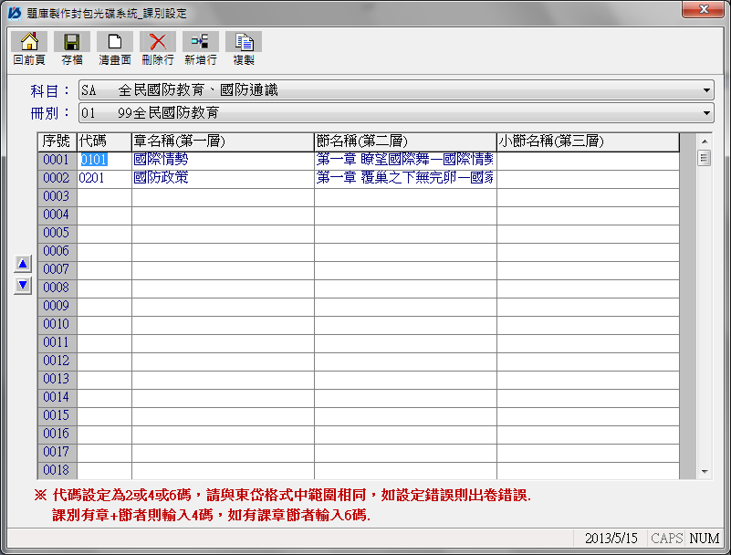
此代碼需與原始檔格式章+節數+小節欄位代碼相同
第一層代碼01:為2碼，如第1章.
第二層代碼0101:為4碼，如第1章，第1節.
第三層代碼010101:為6碼，如第1課，第1章，第1節.

4.1.5 頁數/出處設定:依出處來新增、修改、刪除設定及維護，代碼不可重覆。
PS.前台[題目來源]功能目前為隱藏不顯示，預設值為代碼A1(課本)，其它代碼則不勾選及顯示，所以代碼請設A1~A9.
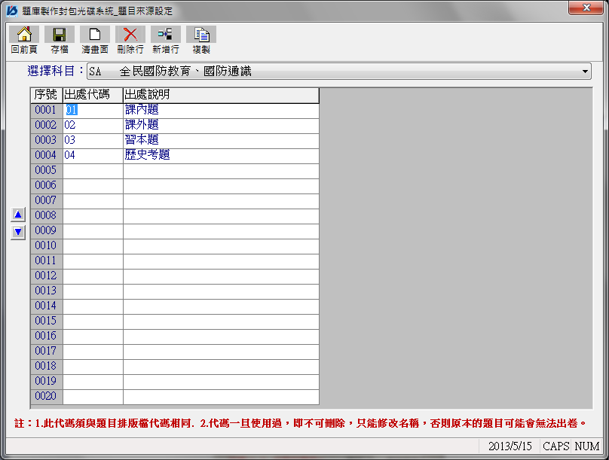

4.1.6 製題目錄路徑設定: 為目前使用之資料庫及題目檔位置，所以如沒改變資料庫及題目位置，則不要重設路徑修改路徑.
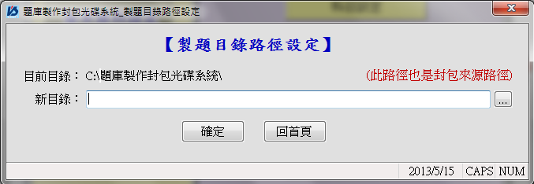
1.選擇讀取欲製作題目的資料夾名稱
2.顯示目前製作題目的位置

4.2題目製作與維護
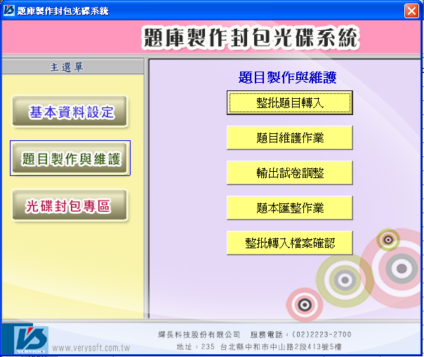

4.2.1 整批題目轉入:將題目轉入資料庫中。可重覆執行轉入，若有錯誤修改檔案排版再重新轉入。
1. 選擇要轉科目及冊別
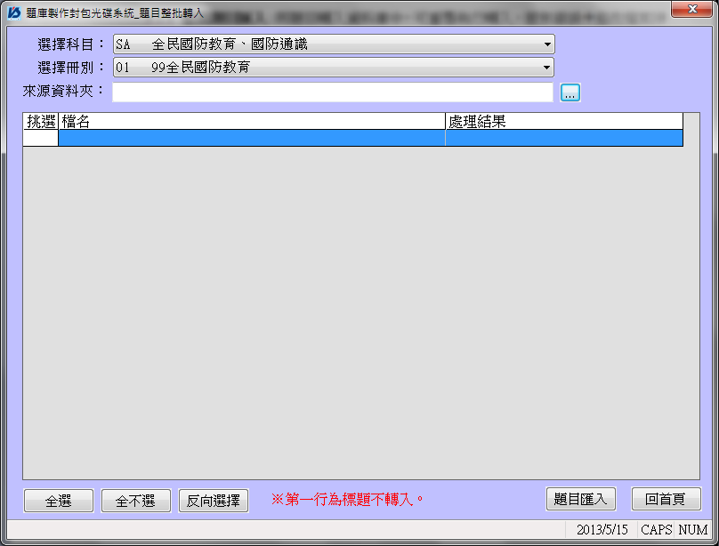
4. 按此開始轉檔
3. 勾選欲匯入檔案，可複選
2. 選擇檔案資料夾
3. 選擇格式,如下說明

欲轉檔的格式如下：欄位數一定要相符方能轉入.
(1) 格式一：通用格式(11欄位)，如下樣式.
難易 | 章數 | 節數 | 小節 | 題型 | 頁數/出處 | 來源 | 答數 | 簡答/答案 | 題目 | 詳答/解析(可空白)
易 | 1 | 1 |  | T1 | P.90 | A1 | 1 | Ｘ | 由於國防具專業性，因此國防只是國防部的責任，政府其他部會與人民可不必參與。
難 | 1 | 1 |  | T4 | P.96 | A1 | 1 | （1）動員準備計畫指導體系。  （2）動員準備業務會報指導體系。  （3）戰力綜合協調會報體系。 | 簡述我國的全民防衛動員體系。
(2) 格式二：選項可變換位置(十七欄位)，為單選題選項可亂數，如下樣式，參考附件<題庫規則測試_選擇題.doc>
難易 | 章數 | 節數 | 小節 | 題型 | 頁數/出處 | 來源 | 答數 | 簡答 | 題目 | 選項1 | 選項2 | 選項3 | 選項4 | 選項5 | 結尾 | 詳答  (可空白)
易 | 1 | 1 |  | T2 | P.91 | A1 | 1 | B | 簡單來說，「動員」就是一種 | 心理戰 | 集合 | 抗議 | 戰爭
說明：
難易：可使用難中易，依國字定義或A(易) 、B(中) 、C(難)定義。
章/節/小節代碼：依欄位輸入，無節者空白。
題型：每科目可定義不同，出卷及題本皆依此順序，A是非題、B單選題…等可自設定，只要原始檔與設定檔相同即可。
頁數/出處：輸入文字，電腦轉入時自動加( )或【 】並放在題目尾。
來源：為定義此題目屬於何來源，所有科目統一使用，A1課本、A2習作、A3測驗卷…等可自設定，只要原始檔與設定檔相同即可。。
答案數：為放置答案數位置，不可空白。
簡答/答案：輸入答案或簡答內容，空白答案數為1。
題目：為放置題目位置，可以為空白。
選項：選擇題亂數最多為5個選項，請勿使用”以上皆是”或”非”選項。
結尾：放置選項後的文字，包含結尾的”。”?””.
解析：為放置解析位置，請統一字型及大小，如是選擇題亂數則請勿使用(A)~(D)選項說明方式。

4.2.2 題目維護作業
步驟1：進入[題目維護作業]如下畫面，選擇科目，再按[下一步]鈕.
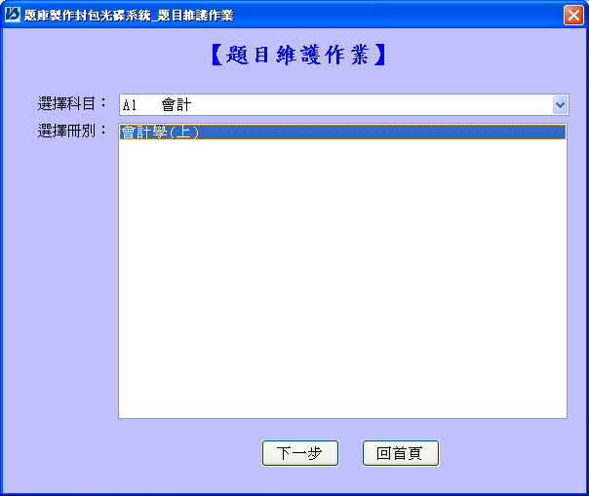

步驟2：選擇課別、題型或題目內容再按[確定查詢]鈕，將要維護的題目查出.
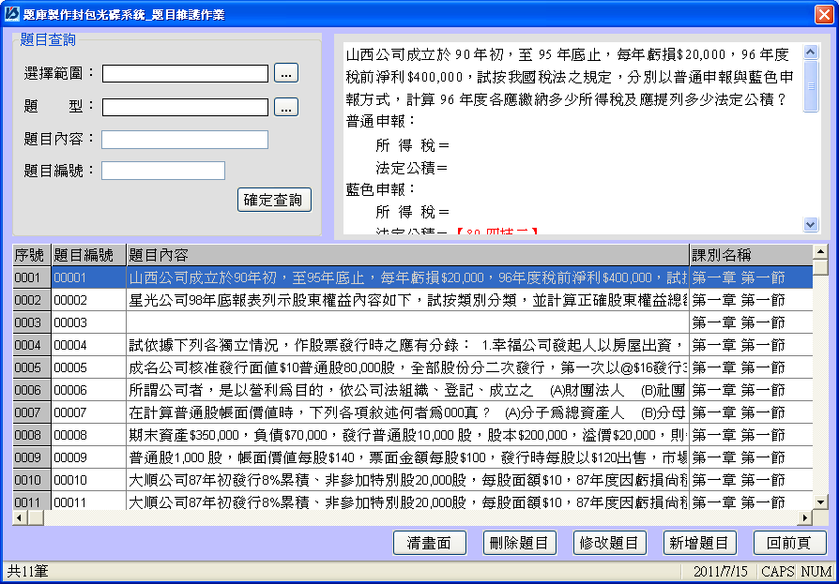
此表格只顯示文字,全文在右上方顯示
[刪除題目]：刪除不要的題目，刪除後不可救回。
[修改/新增題目]：可修改題目之章別、題型及題目內容，如下說明:
A：依畫面輸入此題目欲增加的基本資料，如此題目所屬範圍、題型、難易度、題目來源及答案數，再按[進入題目編輯區].
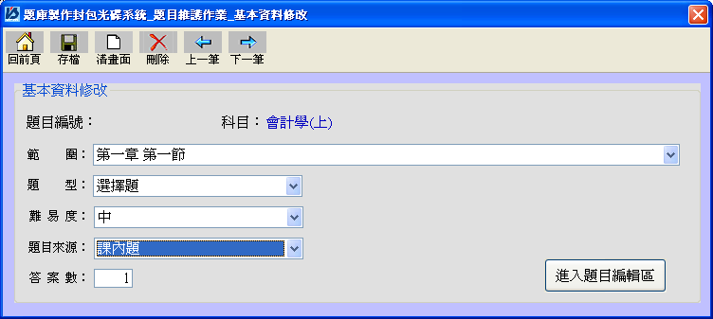
B：在此輸入或貼上題目、答案及註解，完成後請按[存檔]鈕後關閉此WORD檔.
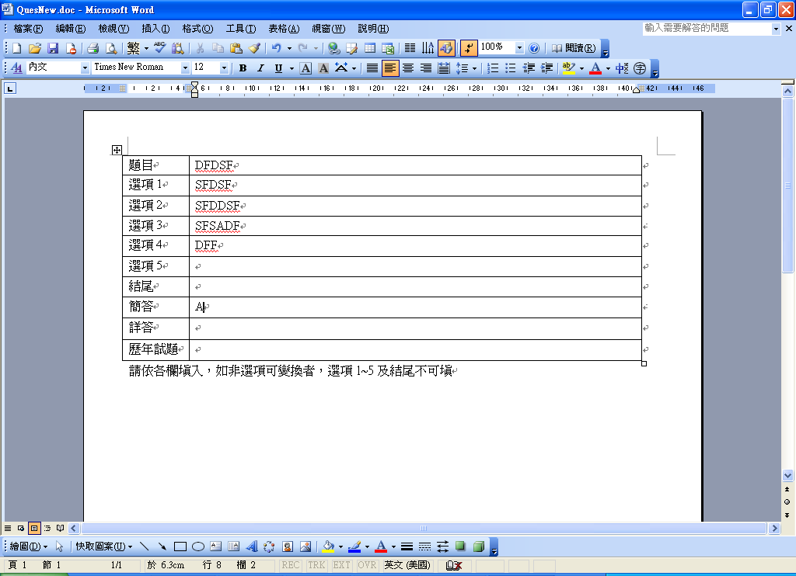
- 請依欄位輸輸入或修改題目.
- 答案不可空白

C：出現提醒畫面，按[確定].
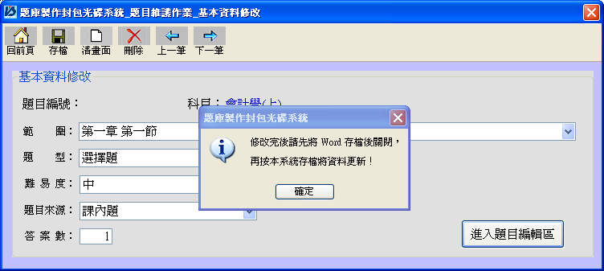

D：回到此畫面，請再按一次[存檔]鈕，如是新增則會出現[新增完畢]訊息，電腦自動會給此新題目一個題目編號.
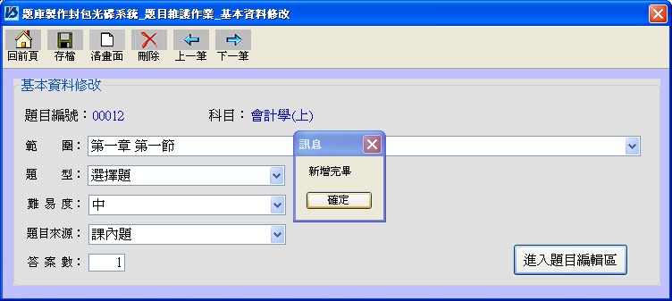

E：回到此畫面，請選擇你剛加入/修改題目的範圍及題型確認剛新增/修改題目是否成功，有出現表示新增成功.
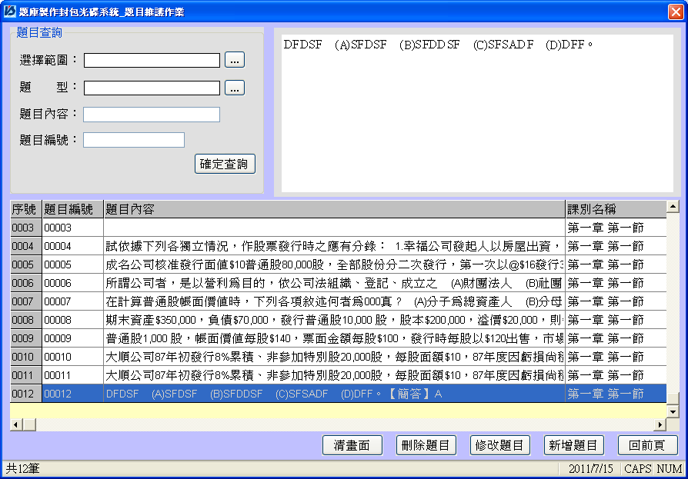
此題為新增成功的題目

4.2.3 輸出試卷調整：
在此輸出成卷的目的是觀看題目編排是否滿意，如不滿意則要修改，直到輸出的結果滿意為止。
輸出畫面及操作同[前台_題庫命題系統]。

4.2.4 題本匯整作業:
當確認所有的題目排版已經完成，即可進行輸出題本作業，此為封包出卷使用的檔案，所以一定要最後再轉(可重覆轉)。
選擇科目、範圍，再按開始輸出鈕，題本產生至安裝位置.
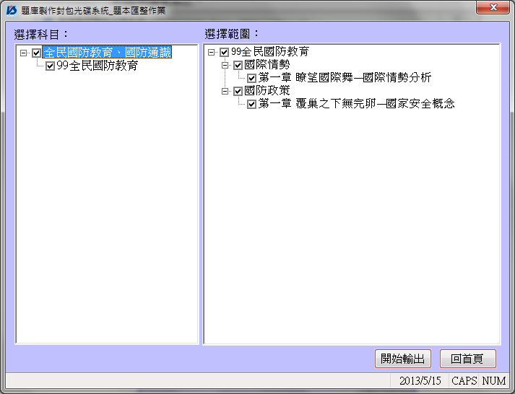
3
1
2
題本樣式：開啟轉好後的題本，如有題本紙張大小問題，則請直接進行修改後存檔即可。(樣式同題本列印)

4.2.5 整批轉入檔案確認:
可觀看已匯入題目數是否正確.
「刪除」鈕：會將資料庫資料刪除.
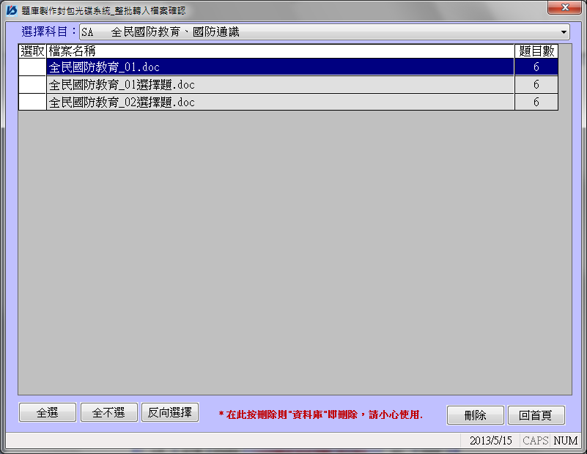

4.3 光碟封包專區
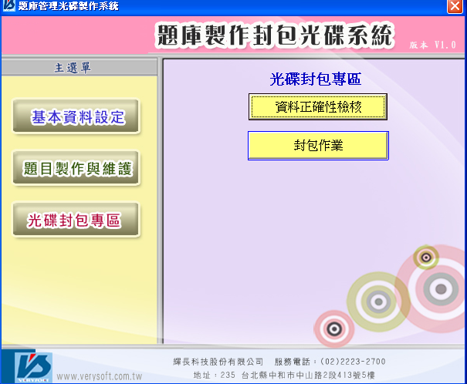

4.3.1 資料正確性檢核:
在封包前檢查題目是否無誤，確定無誤才可封包光碟.
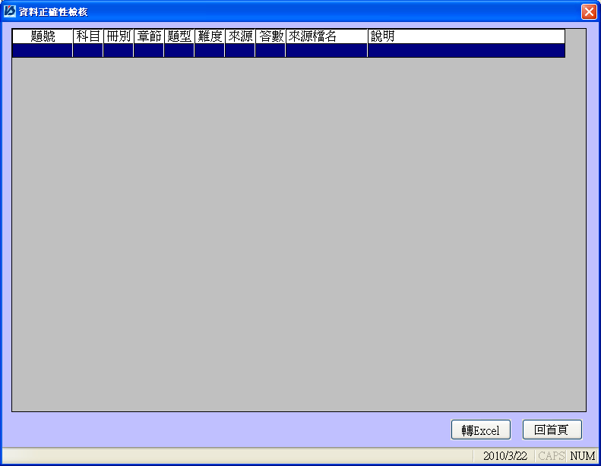
如在此有錯誤訊息顯示,表示有題目有問題,無法封包,請修正至無資料,才可進行封包.

4.3.2 封包作業:
可分科封包光碟、多科封包光碟(含分科安裝).
利用此功能將欲封包的資料庫、題目及程式自動產生資料夾中，將此資料夾燒片即可完成母片.

2. 在此選擇目標路徑資料夾，系統自動會將各來源的科目封包至此資料夾中。
1. 先建立一個新的資料夾，名稱後可以取此光碟名稱(裡面是空的)。

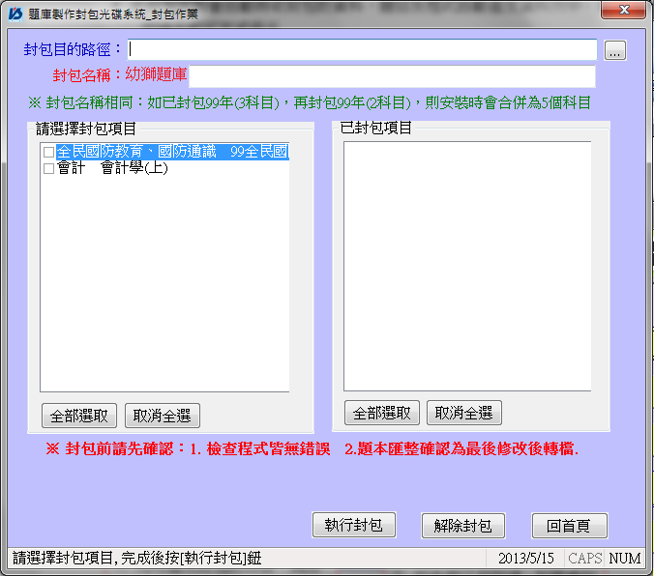
5. 顯示此資料夾已封包的科目
3. 輸入此封包的光碟名稱,請勿太長,會顯示在桌面及首頁名稱上，依光碟分片而輸入名稱。
4. 勾選欲封包的科目
6. 先勾選未封包的科目，再按[執行封包]鈕，進行封包。
7. 如先前已封包過，如要重封請先勾選已封包的科目，再點選「解除封包」鈕。

5.專案規劃時程表
雙方應依下表進度完成相關工作，如需調整進度，應經雙方協議決定。
項次 | 工作事項 | 日期(依簽約日變動) | 負責公司
1 | 規格書確認_含交付新題目編題格式  輝長科技提供二種版型選擇 | 102/5/20前 | 輝長/幼獅
2 | 幼獅文化:提供版型設計(輝長科技協助製作版型設計之資訊及簡易修改) | 102/5/30前 | 輝長/幼獅
3 | 程式設計、資料庫設計及系統測試 | 102/5/6 ~ 102/8/10 | 輝長
4 | 幼獅提供全部要入題的題庫內容 | 102/7/31 | 幼獅
5 | 交付系統測試片/教育訓練 | 102/8/10 | 輝長
6 | 系統驗測及問題修改 | 102/8/11 ~ 102/8/30 | 幼獅/輝長
7 | 輝長完成入題 | 102/08/30前 | 輝長/幼獅  請分科交付以利幼獅逐科共19本測試
8 | 入題程式測試及入題資料正確性校對 | 102/9/1 ~ 102/9/15 | 幼獅
9 | 系統修改/交付正式版系統 | 102/9/20前 | 輝長
9 | 交付光碟母片/測試/修改/驗收 | 102/9/20前 | 輝長/幼獅
10 | 系統維護保固 | 102/9/20 ~ 103/9/19 | 輝長

6.系統需求
(1) 軟體需求
- 作業系統：Microsoft Windows 2000 (含以上版本)
- 應用軟體：Microsoft Word 2000 (含以上版本)
(2) 硬體需求
- CPU：Pentium 4以上相容機種
- 硬碟空間：1GB以上
- 記憶體：RAM 256MB以上
- 光碟機：DVD-ROM 8倍速以上
- 顯示卡256色以上

7. 教育訓練
(1) 育訓練場地及環境設備，請 貴單位配合提供。
(2) 系統建置完成後，本公司指派經驗豐富之講師，輔導 貴單位相關人員上機操作練習，教育訓練時間為2~2.5小時。
(3) 訓練地點於前一週，由 貴單位與本公司協調後定之。

